Ольга Седакова

Памяти Никиты Алексеевича Струве

(Православие и мир. 2016. 8 мая. URL: http://www.pravmir.ru/pamyati-nikityi-alekseevicha-struve)
7 мая 2016 года скончался Никита Алексеевич Струве — один из выдающихся деятелей русского Зарубежья, издатель, славист, исследователь проблем русской эмиграции и культуры России. О покойном вспоминает Ольга Седакова — поэт, филолог, переводчик, прозаик.

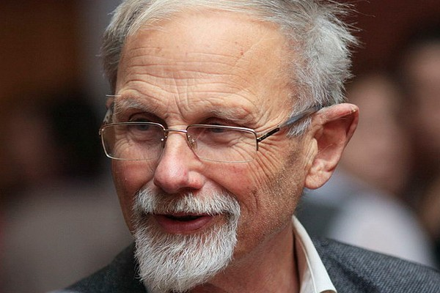

Дорогой, любимый Никита Алексеевич, не могу о Вас говорить в третьем лице.
Как обычно, хочется обращаться к Вам. Спасибо Вам за всё, что Вы сделали для нас. Из Вашего «Вестника», еще подпольного здесь в советские времена, мы узнавали русское христианство ХХ века. В «Вестнике», в изданиях «Имка-пресс» мы слышали лучшие голоса эпохи (и не одной). По Вашей колонке редактора мы сверялись, как по камертону. Вы без малейшей дидактики строили душу своего читателя: его религиозное, историческое, гражданское самочувствие.
И конечно, который раз благодарю Вас за то, что Вы стали моим первым издателем (книга «Врата, окна, арки» вышла в 1986 году в ИМКА-пресс). И за то, что пригласили меня участвовать в Вашем труде (введя в редакционный совет «Вестника»). И за то, что Вы сказали прекраснейшее слово при вручении мне Премии Александра Солженицына (между прочим, строя свою речь во втором лице, в отличие от всех других, бестрепетно говоривших «она»).
Но больше всех этих вещей я хочу Вас поблагодарить за то, что жизнь в Вашем присутствии становилась яснее, веселее, светлее — точнее, Ваше присутствие в жизни такой ее делало. Каждого из нас, в конце концов, можно оценить очень просто: что сделалось с миром после его жизни, что сделала с миром его жизнь. Ваша жизнь сделала мир милее. И особенно наш советский, а потом и постсоветский мир. Очень печально, невозможно печально прощаться. В пасхальные дни эту печаль окружает свет. Почему-то с редкой уверенностью думаю, что мы не навсегда расстались. И что Ваша душа в том мире, который она любила больше всего, в мире Христовом. Царствие Вам небесное и вечная память, и светлая память на земле.
А в третьем лице напишу отдельно.

Ваша
ОС

Почти случайно приходящие на ум эпизоды из наших встреч с Никитой Алексеевичем. Я вижу их, как в кино. Никита Алексеевич обладает особой силой зрительного присутствия. Его жесты, движения, смену выражений на лице часто помнишь больше, чем слова. Всё это легкое, быстрое, юное. И вместе с его фигурой со странной отчетливостью встает место, где всё это происходит: он одухотворял все эти места и как бы навсегда присоединил их к себе.
1990 год. Я первый раз в Париже, по формальному приглашению «ИМКА-пресс». Четыре года назад там вышла моя книжка. Струве я до этого не видела, и увидеть не надеялась, и он принадлежал для меня тому пространству, которое Ходасевич назвал «русской легендой», то есть миру несколько потустороннему. Струве приглашает меня пообедать — в рыбный ресторан (сегодня пятница, комментирует он). В рыбном ресторане подают антре: нераскрытые устрицы. Я их никогда прежде не видела, и открывать не умею.
— Вы второй человек, которого я учу открывать устрицы! — говорит Никита Алексеевич. — Первым был Аверинцев.
Дальше мы говорим об Аверинцеве, довольные тем, что оба его обожаем.
Стоит помнить, что русский человек советского воспитания был полной новостью для Струве (как и для других эмигрантов). Не своим меню, в которое устрицы не входили. Всё было по-другому. Старый православный священник поколения Струве как-то признался мне, что не может понять людей из советской-постсоветской России на исповеди. Воспринимали этого «нового человека» в эмигрантском кругу по-разному, многие с резким неприятием. Никита Алексеевич (как и владыка Антоний Сурожский) — без малейшего снобизма. Сочувствие, готовность помочь, желание понять непонятное, готовность услышать что-то новое для себя или узнать то родное, что можно не заметить под грубой и неуклюжей оболочкой. Струве стал настоящим другом многих приехавших во Францию и приезжающих, а позже — и многих людей в России, столичной и провинциальной.
Я перескакиваю на несколько лет, но вспомню, как Никита Алексеевич начал ездить по провинциальной России, даря местным библиотекам издания ИМКА. Он сиял. Очная встреча с читателем, для которого он работал всю жизнь — и который был для него за железным занавесом.
— Это для меня как вторая молодость, — говорил он. — Сколько же в России прекрасного, сколько возможностей!
То, что я мгновенно, в том рыбном ресторане, в нем полюбила, можно назвать святой непринужденностью. Ничего вынужденного, выдуманного, применяющегося к чему бы то ни было. И ничего замолчанного, что так отягощает общение, потому присутствует в нем сильнее, чем говоримое. Человек без подполья.
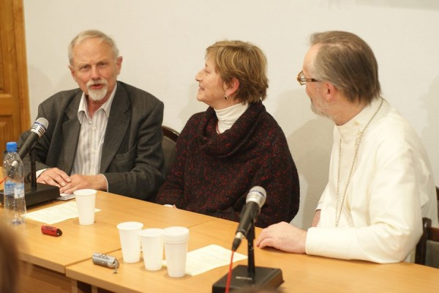
Никита Струве, Ольга Седакова и священник Георгий Кочетков. Фото с сайта www.sfi.ru

Другой эпизод — Москва, Фонд Солженицына, еще в старом здании, еще не названный аббревиатурой БФРЗ, которая приводила Никиту Алексеевича в ужас.
— БФРЗ! Кому захочется входить в БФРЗ? У! — и ёжился, как от противного напитка.
Итак, в Фонде, но еще не в БФРЗ — чествование Никиты Алексеевича. Наверное, 70-летие и, значит, 1992 год. Время самое «против прошлого», назовем его так. Н.А. Струве поздравляют самые важные чиновники, эти же чиновники восхваляют великого политического мыслителя Петра Бернгардовича Струве. Никита Алексеевич любознательно наблюдает происходящее. Благодарят его и читатели. Я решаюсь поблагодарить Струве от тех, кого он издал (кроме меня, вероятно, таковых там не было). После торжественной части Никита Алексеевич подходит ко мне с глубочайшим раскаянием на лице.
— Вы меня благодарили, а ведь я сначала ничего не понял в Ваших сочинениях и был против публикации. Это Наталья Дмитриевна настояла. Простите меня! Простите! Только потом дошло…
И подвел меня к прекрасно одетой даме, которую я приняла за гостью из Парижа:
— Наталия Дмитриевна Солженицына.
Так мы встретились первый раз.
И еще несколько лет при встрече Никита Алексеевич повторял свои извинения.
Теперь Вильнюс. Мы приехали дарить Вильнюсской библиотеке коллекцию книг от Фонда Солженицына. Часть этого собрания разложена на длинном столе. Мы с Никитой Алексеевичем сидим за этим столом. Тут я замечаю, что прямо передо мной лежат сочинения Нилуса. Окруженные такого же рода православной словесностью.
— Посмотрите, Никита Алексеевич! Что делать?
Струве быстрым взглядом окидывает экспозицию и сбрасывает Нилуса и иже с ним под стол.
Вечером мы сидим у литовского художника, которого в детстве экспатриировали в Сибирь. Слушаем его страшные истории. Никита Алексеевич в свой черед рассказывает, как во время немецкой оккупации его гимназический друг пришел с желтой звездой.
— И я думал: что мне такое нацепить, чтобы не было стыдно перед ним? Красную звезду, что ли?
И прекрасно рассказывает о Бунине. Сколько людей из «русской легенды» он видел в доме мальчиком.
В саду он звонит Марии Александровне в Париж. Когда он говорит с ней, у него лицо даже еще не жениха: мальчика ранней весны влюбленности. Признаюсь, я никогда не видела таких отношений. Я читала у Франциска Ассизского, что только грубиян перестает видеть в своей жене невесту (у Франциска это была, конечно, парабола об отношении человека с верой). Читала, но видела впервые.

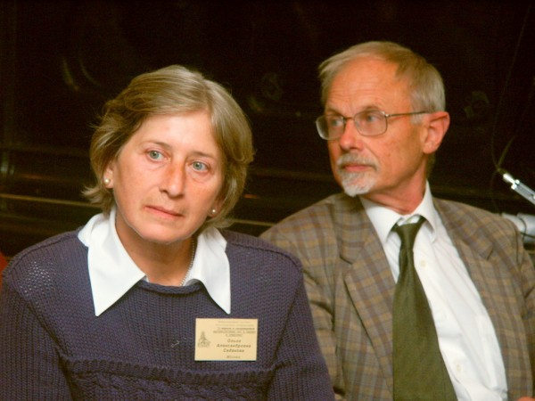
Ольга Седакова и Никита Струве. Фото с сайта www.ogkochetkov.ru

Мы много раз встречались на разных собраниях Свято-Филаретовского православно-христианского института, в попечительском совете которого состояли. НА полюбил братское движение, основанное о. Георгием Кочетковым, и с радостью участвовал в братских конференциях, встречах и т.д. У него было много друзей в церкви, среди священства и мирян. Но гонимых «кочетковцев» он отличал.
— Я понял, — сказал он, — что только здесь я вижу продолжение того духа, который был в нашем Русском Христианском Студенческом Движении.
— Разница есть, конечно. Мы были… как-то свободнее… Но ведь это люди, пережившие советскую эпоху…
Однажды на конференции, сделав свои доклады, мы сидели, любуясь открытыми, проясненными лицами братьев и сестер, их живыми вопросами, всей этой атмосферой молодого христианства.
— Ох, — сказал мне Никита Алексеевич, — мы уже старые люди. Исторически старые, Вы не согласны, Ольга Александровна? Мы уже знаем, к чему идет всё, что живо и чисто начинается. Как оно формализуется, костенеет… Францисканство — еще при жизни Франциска… Дай им Бог продержаться.
У меня получается какой-то слишком легкий портрет. Никита Алексеевич был человеком великого служения, преданности и мужества. Он неожиданным образом объяснил мне однажды причину своей бескомпромиссности, рассказывая об одном парижском конфликте.
— Я был готов пойти на попятную, отстраниться. Но я вспомнил: ведь я читатель русских поэтов. Мне так нельзя.
Что он имел при этом в виду под русской поэзией, можно понять из его книги о Мандельштаме. Вероятно, у него было два самых дорогих поэта — Мандельштам и Шарль Пеги.
И последняя наша встреча в Париже. После моего выступления в Сорбонне покойная Фатима Салказанова пригласила поужинать. Мы шли по каким-то улочкам и закоулкам в ресторан, который она выбрала, было темно — и вдруг навстречу нам по пустому переулку идут две странных, почти бесплотных фигуры, почти не касаясь земли. Но идут целенаправленно. Это Никита Алексеевич и Мария Александровна (признаюсь заодно, что М.А. Ельчанинова — мой любимый, и — простите! — единственно любимый современный иконописец: ее образы дышат и молятся, и зовут молиться; о других качествах икон скажут искусствоведы). Подхожу, здороваюсь и спрашиваю:
— Куда Вы идете в такой поздний час?
— На Ваше выступление, — отвечает Никита Алексеевич.
Оказывается, у них в извещении была ошибка во времени.
Мы вместе пошли в ресторан и весело беседовали.
— Как хорошо в старости! — сказала Мария Александровна. — Наконец-то ничего не нужно и беспокоиться не о чем.

